CA卡公积金功能注销申请表
单位名称 |  |  |  |  | 所属区县
联系地址 |  |  |  |  | 邮政编码
单位公积金账号 |  |  | 联系人 |  | 联系电话
申请事由 | 经办人（签名）： 负责人（签名）： 单位（章）:  日期：
用户须知 | CA卡公积金功能注销后，原卡的公积金功能将无法使用，如再需使用，请按照申请流程重新申请。  申请单位在此郑重申明：  以上所填信息完全真实有效。本单位已阅读用户须知，已知晓CA卡公积金功能注销申请对卡证书使用造成的影响。本单位全权委托上述经办人处理CA卡公积金功能注销业务申请的相关事宜。
联系方式 | 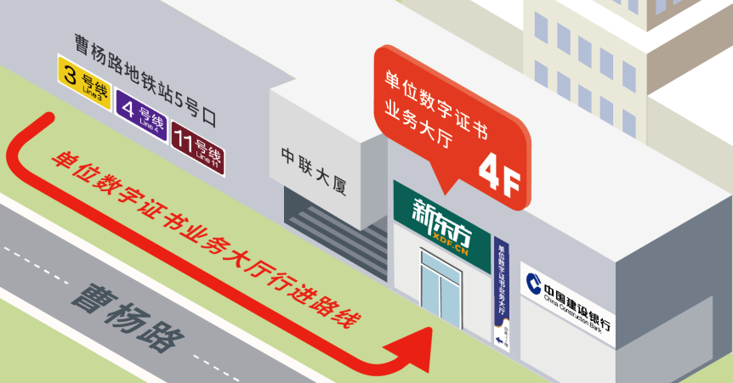  地址：普陀区曹杨路540号中联大厦裙楼4楼  电话：12329，62866105；邮编：200063

